**海港经济开发区**

**消防救援大队**

**2023 年度部门决算**

**二〇二三年七月**

**目** **录**

第一部分 海港经济开发区消防救援大队概况

一、部门职责

二、机构设置

第二部分 2023 年度部门决算表

一、收入支出决算总表

二、收入决算表

三、支出决算表

四、财政拨款收入支出决算总表

五、一般公共预算财政拨款支出决算表

六、一般公共预算财政拨款基本支出决算明细表

七、政府性基金预算财政拨款收入支出决算表

八、 国有资本经营预算财政拨款支出决算表

九、一般公共预算财政拨款“ 三公”经费支出决算表

第三部分 2023 年度部门决算情况说明

一、收入支出决算总体情况说明

二、收入决算情况说明

三、支出决算情况说明

四、财政拨款收入支出决算总体情况说明

五、一般公共预算财政拨款支出决算情况说明

六、一般公共预算财政拨款基本支出决算情况说明

七、一般公共预算财政拨款“ 三公”经费支出决算情况说明

八、机关运行经费支出说明

九、政府采购支出说明

十、 国有资产占用情况说明

十一、其他情况说明

第四部分 名词解释

**第一部分海港经济开发区消防救援大队概况**

一、 部门职责

肩负着全海港区的消防监督、检查、防火、灭火、抢险救援任务，依法负责辖区内机关、团体、企事业单位的防火监督、建 筑工程消防备案抽查审核验收、公共聚集场所开业前消防安全检 查、举报投诉查处、普及消防知识、组织消防业务培训等工作； 并担负辖区内重大灾害事故和其他以抢救人员生命为主的应急 救援工作。

二、 机构设置

唐山海港经济开发区消防大队设大队办公室， 中队办公室 ，三个战斗班，截止 2023年度末，我大队实有人数 40 人，其中干部 9人，消防员 25人，文职 6 人，从决算编报单位构成看，纳入 2023年度本部门决算汇编范围的独立核算单位(以下简 称“单位”) 共1个，具体情况如下：

|  |  |  |  |
| --- | --- | --- | --- |
| **序号** | **单位名称** | **单位基本性质** | **经费形式** |
| 1 | 唐山海港经济开发区消防救援  大队(本级) | 行政单位 | 行政单位 |
| 注：1、单位基本性质分为行政单位、参公事业单位、财政补助事业单位、经费自理事业单位四类。  2、经费形式分为财政拨款、财政性资金基本保证、财政性资金定额或定项补助、财政性资金零补助四类。 | | | |

**第二部分** **2023 年度部门决算表**

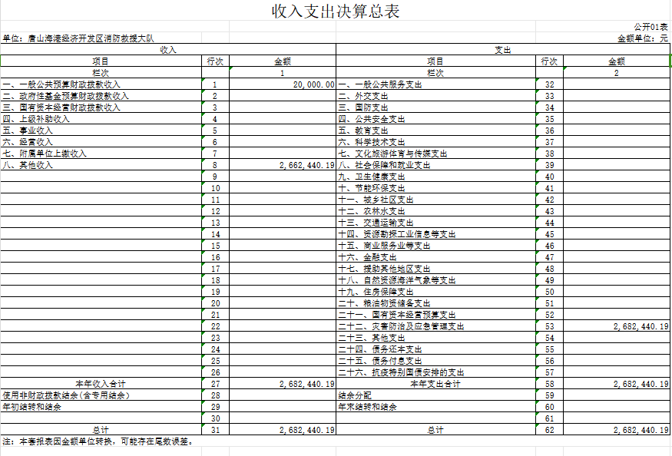

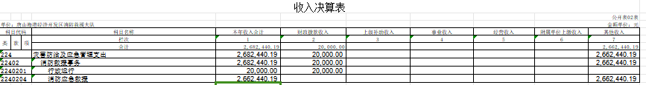

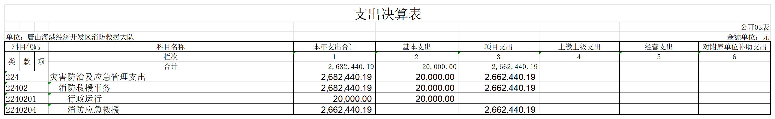

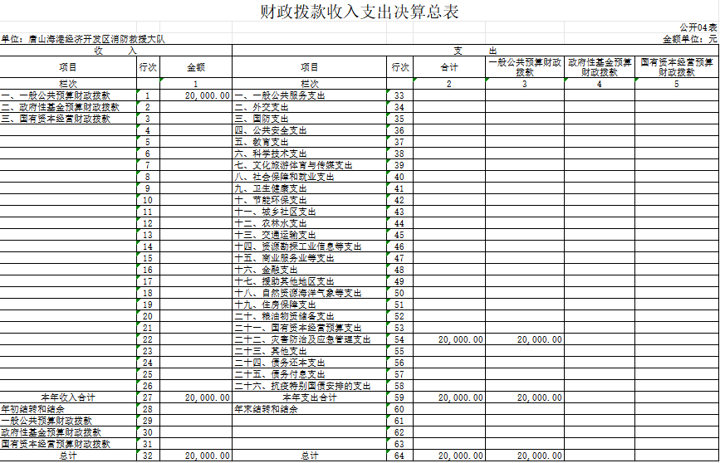

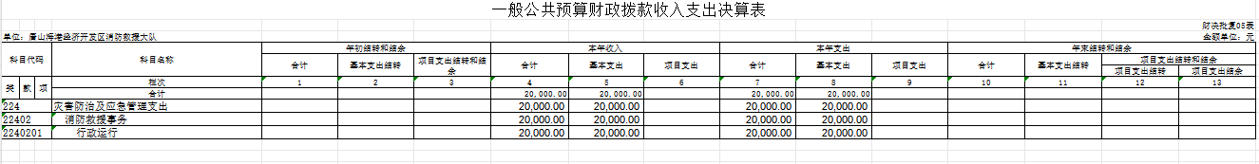

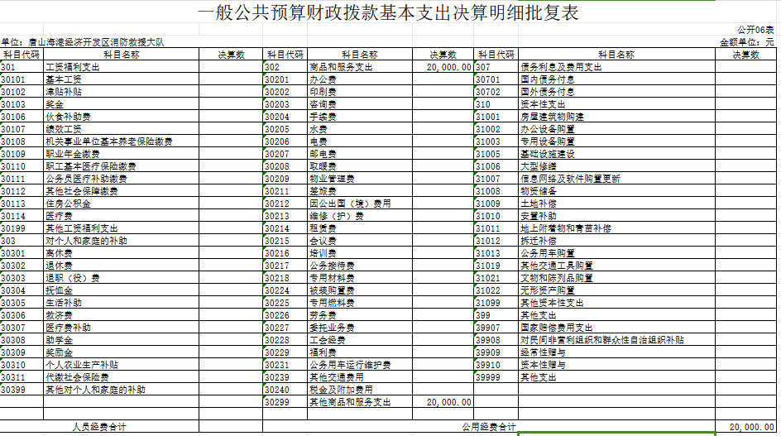

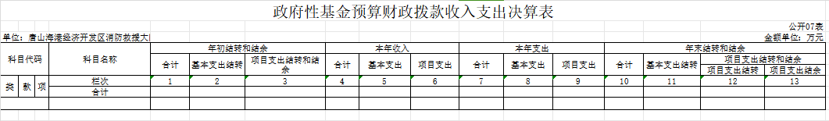

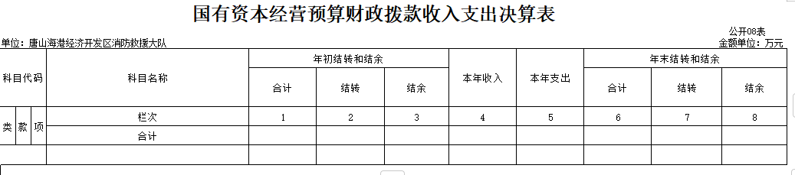

|  |  |  |  |  |  |  |  |  |  |  |  |
| --- | --- | --- | --- | --- | --- | --- | --- | --- | --- | --- | --- |
| **财政拨款“三公”经费支出决算表** | | | | | | | | | 公开09表 | | |
| 部门：唐山海港经济开发区消防救援大队 | | | | | | | | | 金额单位：万元 | | |
| 预算数 | | | | | | 决算数 | | | | | |
| 合计 | 因公出国 (境)费 | 公务用车购置及运行维护费 | | | 公务接待 | 合计 | 因公出国 (境)费 | 公务用车购置及运行维护费 | | | 公务接待费 |
| 小计 | 公务用车购  置费 | 公务用车运 行维护费 | 小计 | 公务用车 购官费 | 公芬用车  运  行维护 |
| 1 | 2 | 3 | 4 | 5 | 6 | 7 | 8 | 9 | 10 | 11 | 12 |
|  |  |  |  |  |  |  |  |  |  |  |  |
| 注：本表反映部门本年度时政拔款“三公”经费支出预决算情况。其中，预算数为“三公”经费全年预算数，反应按规定程序调整后的预算数，决算数是包括当年财政拔献和以前年度结转资金安排的 | | | | | | | | | | | |
| 实际支出。 | | | | | | | | | | | |

**第三部分** **2023年度部门决算情况说明**

一、 收入支出决算总体情况说明

2023 年度收、支总计 268.24 万元，与 2022 年度相比， 收、支总计减少170.8 万元，下降38.97 %，原因是2022年购置消防车一部导致 2022 年度总体费用增加。

图 1：收、支决算总计变动情况

（单位:万元）

本年收入合计 268.24 万元，其中： 财政拨款收入 2万元，占0.75 %； 其他收入 266.24万元， 占99.25 %。

图 2：收入决算

三、 支出决算情况说明

本 年 支 出 合 计 268.24万 元 ， 其 中 ： 基 本 支 出 170.4万元， 占 63.53%；人员支出97.84万元，占36.47%；

。

图 3：支出决算

四、财政拨款收入支出决算总体情况说明

2023 年度财政拨款收、支总计 2 万元。与 2022 年度相比，财政拨款收、支总计增加 1.5 万元，增加 0.75%。

图 4 ：财政拨款收、支决算总计变动情况

（单位：万元）

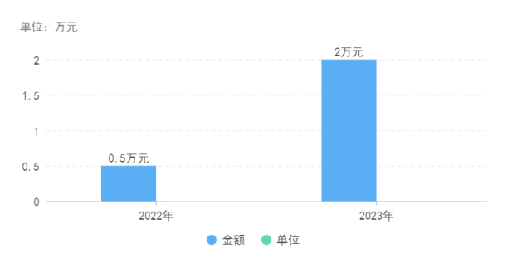

五、 一般公共预算财政拨款支出决算情况说明

**（一）** **财政拨款支出决算总体情况**

2023年度财政拨款支出 2 万元， 占本年支出的 0.75% 。与 2022年度相比，财政拨款支出增加 1.5万元，增加0.75%，主要是日常经费增加。

图 5 ：财政拨款支出决算变动情况 （单位:万元）

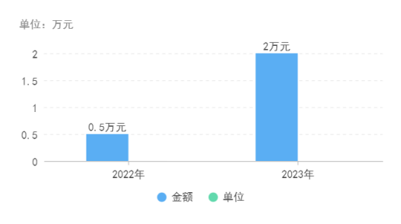

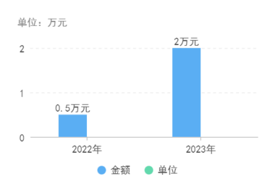

**（** **二）** **财政拨款支出决算结构情况**

2023 年度财政拨款支出 2 万元，主要用于以下方 面：**灾害防治及应急管理（类）**支出 2 万元， 占 100%。

图 6 ：财政拨款支出决算结构

**（** **三）** **财政拨款支出决算具体情况**

2023年度财政拨款支出年初预算为 2 万元，支出 决算为 2万元，完成年初预算的100% 。其中**灾害防治及应急管理（类）消防事务（款）行政运行（项），**年初预算为2万元，支出决算为 2 万元 ， 完成年初预算的 100%

六、 一般公共预算财政拨款基本支出决算情况说明

2023 年度财政拨款基本支出2 万元，其中：其他商品和服务支出2万元。

七、 一般公共预算财政拨款“三公”经费支出决算情况说明

**（一）“三公”经费财政拨款支出决算总体情况说明**

2023 年度“三公”经费财政拨款支出预算为 0 万元 ， 支出决算为 0万元。

**（** **二）“三公”经费财政拨款支出决算具体情况说明**

**1. 因公出国（境）费**预算为0 万元，支出决算为 0 万元。

**2.公务用车购置及运行费**预算为 0 万元，支出决算为 0 万元 。

**公务用车购置**支出决算为 0 万元。

**公务用车运行**支出决算为 0 万元。

**3.公务接待费**预算为0 万元，支出决算为 0万元。

八、机关运行经费支出说明

海港经济开发区消防救援大队 2023 年度机关运行经费支 出0万元， 比 2022 年减少 0万元。

九、政府采购支出说明

海港经济开发区消防救援大队 2023 年度政府采购支 出 总额 0 万元。

十、 国有资产占用情况说明

截至 2023 年 12 月 31 日，本部门共有车辆 7辆，与上年度 持平，无增减变化，主要是按开发区管委会要求无配置公务用车。 其中，副部 (省) 级及以上领导用车 0 辆，主要领导干部用车 0 辆，机要通信用车 0 辆，应急保障用车 0 辆，执法执勤用车7 辆， 特种专业技术用车 0 辆，离退休干部用车 0 辆，其他用车 0 辆；单位价值 50 万元以上通用设备 0 台 (套) ，与上年度持平， 无增减变化；单位价值 100 万元以上专用设备 0 台 (套) ，与上 年度持平，无增减变化，主要是本部门无大额专用设备。

十一 、预算绩效情况说明

**（一）预算绩效管理工作开展情况**

根据预算绩效管理要求，本部门组织对 2023 年度一般公共 预算项目支出全面开展绩效自评，其中，一级项目 1个共涉及资金268.24万元。占一般公共预算项目支出总金额的100%

**第四部分** **名词解释**

**（** **一）一般公共预算财政拨款收入：**指中央财政当年拨付的 资金。

**（二）事业收入：**指事业单位开展专业业务活动及辅助活动 所取得的收入。如原应急管理部消防救援局所主管科研单位开展 专用产品检测等专业业务活动及辅助活动所取得的收入。

**（** **三）其他收入：**指除上述“ 一般公共预算财政拨款收入”“ 事 业收入”“事业单位经营收入”等以外的收入。

**（** **四）使用非财政拨款结余：**指事业单位使用以前年度积累 的非财政拨款结余弥补当年收支差额的金额。

**（五）年初结转和结余：**指单位以前年度尚未完成、结转到 本年按有关规定继续使用的资金。

**（六）科学技术支出（类）应用研究（款）机构运行（项）：**

指原应急管理部消防救援局所主管承担科研任务事业单位的基 本支出。

**（七）科学技术支出（** **类）应用研究（款）社会公益研究** **（项）：**指原应急管理部消防救援局所主管承担科研任务事业单 位开展消防技术等社会公益专项科研方面的支出。

**（八）科学技术支出（** **类）科技条件与服务（款）科技条** **件专项（项）：**指财政部核定原应急管理部消防救援局的中央级 科学事业单位修缮购置经费。

**（九）科学技术支出（** **类）其他科学技术支出（款）其他** **科学技术支出（项）：**指财政部核定原应急管理部消防救援局的 科技业务管理费支出。

**（十）社会保障和就业支出（** **类）行政事业单位养老支出**

**（款）机关事业单位基本养老保险缴费支出（项）**：指机关事 业单位实施养老保险制度由单位缴纳的基本养老保险费支出。

**（十一）社会保障和就业支出（** **类）行政事业单位养老支**

**出（款）机关事业单位职业年金缴费支出（项）**：指机关事业 单位实施养老保险制度由单位实际缴纳的职业年金支出。

**（十二）卫生健康支出（类）行政事业单位医疗（款）其**

**他行政事业单位医疗支出（项）**：指中央财政安排的行政单位（包 括参照公务员法管理事业单位）基本医疗保险缴费经费。

**（十三）住房保障支出（** **类）住房改革支出（款）住房公** **积金（项）**：反映行政事业单位按人力资源和社会保障部、财政 部规定的基本工资和津贴补贴以及规定比例为职工缴纳的住房 公积金。

**（十** **四）住房保障支出（** **类）住房改革支出（款）提租补**

**贴（项）**：反映按房改政策规定的标准，行政事业单位向职工（含 离退休人员）发放的租金补贴。

**（十五）住房保障支出（** **类）住房改革支出（款）购房补**

**贴（项）**：反映按房改政策规定，行政事业单位向符合条件职工 （含离退休人员）发放的用于购买住房的补贴。

**（十六）灾害防治及应急管理支出（** **类）消防事务（款）**

**行政运行（项）**：指原应急管理部消防救援局及所属消防救援队 伍用于保障机构正常运行、开展 日常工作的基本支出。

**（十七）灾害防治及应急管理支出（** **类）消防事务（款）**

**消防应急救援（项）**：指原应急管理部消防救援局开展消防应急 救援方面的支出。

**（十八）结余分配：**指事业单位按照会计制度规定缴纳的所 得税以及从非财政补助结余中提取的职工福利基金、事业基金 等。

**（十九）年末结转和结余：**指单位本年度或以前年度预算安 排、因客观条件发生变化未全部执行或未执行，结转到以后年度 继续使用的资金，或项 目 已完成等产生的结余资金。

**（二十）基本支出：**指为保障机构正常运转、完成 日常工作 任务而发生的人员支出和公用支出。

**（二十一）项目支出：**指在基本支出之外为完成特定行政任 务和事业发展目标所发生的支出。

**（二十二）“三公”经费：**纳入中央财政预决算管理的“ 三公” 经费，是指中央部门用财政拨款安排的因公出国（境）费、公务 用车购置及运行费和公务接待费。其中，因公出国（境）费反映 单位公务出国（境） 的国际旅费、 国外城市间交通费、住宿费、 伙食费、培训费、公杂费等支出；公务用车购置及运行费反映单 位公务用车车辆购置支出（含车辆购置税）及租用费、燃料费、 维修费、过路过桥费、保险费、安全奖励费用等支出；公务接待 费反映单位按规定开支的各类公务接待（含外宾接待）支出。

**（二十三）机关运行经费：**为保障行政单位（包括参照公务 员法管理事业单位）运行用于购买货物和服务的各项资金，包括 办公及印刷费、邮电费、差旅费、会议费、福利费、日常维修费、 专用材料及一般设备购置费、办公用房水电费、办公用房取暖费、 办公用房物业管理费、公务用车运行维护费以及其他费用。